知识管理是一个知识的获取、沉淀、共享、学习的平台。您可以在知识管理中查找和分享工作中的技术问题和解决方法，促进解决问题，加强人员学习和沉淀。知识管理可设置多级标签，便于知识的管理和查找。知识的标签由知识库管理员进行维护。
知识管理功能导航
普通用户的功能导航
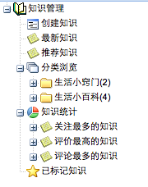
知识库管理员的功能导航
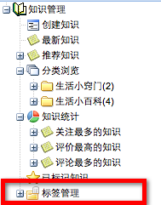
创建知识
双击菜单中的“创建知识”，打开发帖窗口。系统弹出知识详细信息窗口：
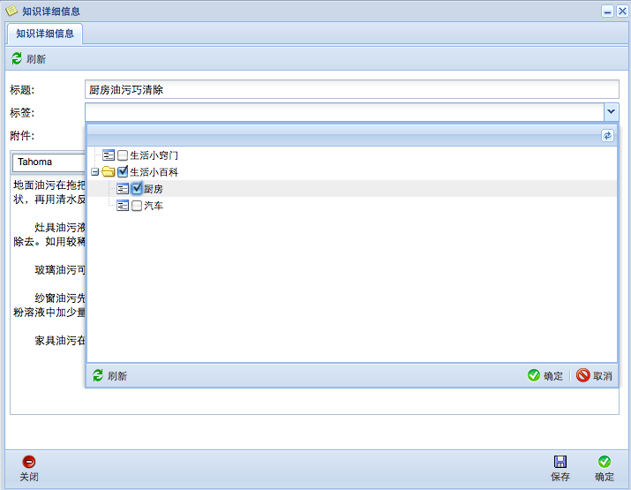
输入标题和内容，选择输入知识所属标签，点击“确定”按钮完成对知识的创建。
最新知识
显示最新的知识列表。查看知识时，您可以对知识进行评价和发表评论。
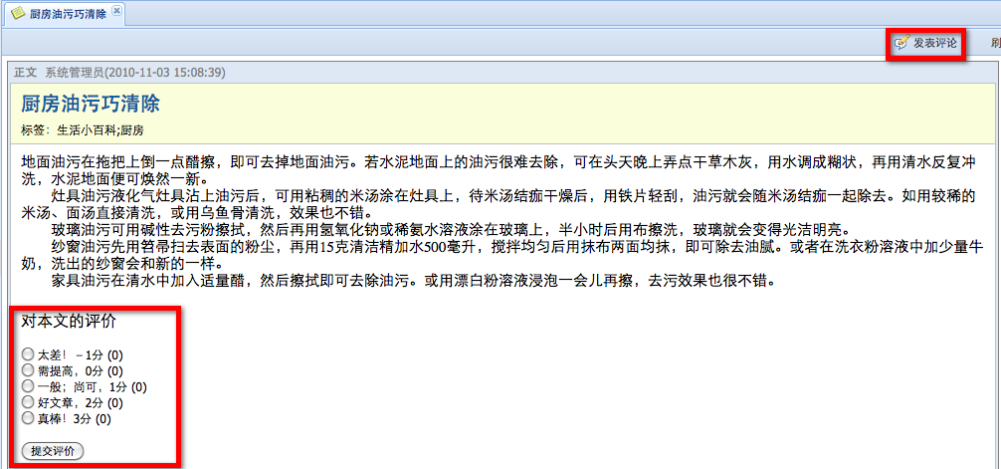
查看知识时，知识管理员可以通过按钮编辑知识；按钮删除评论；按钮推荐知识。
推荐知识
显示知识管理员推荐的知识列表。
分类浏览
按标签显示知识列表。
知识统计——关注最多的知识
显示用户查看最多的知识列表。
知识统计——评价最多的知识
显示用户评价最高的知识列表。
知识统计——评论最多的知识
显示用户评论最多的知识列表。
已标记知识
在知识管理当中收藏的所有知识，将集中在此列表显示，列表提供操作打开收藏的知识，并可按照需要取消某个已收藏的知识。
标签管理
创建不同的标签，使知识能得到更好的分类。知识的标签是多级的，如果在标签下创建标签，请先进入功能导航中的标签管理的具体标签标签，点击按钮创建标签。
